☆「分からなかったことを振り返る」子供の具体の姿 （モデル一覧）

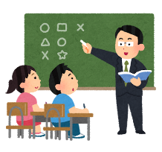
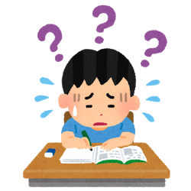
１ どの部分が難しかったかを振り返る
子供たちに、具体的にどの部分が分からなかったかを振り返らせる。分からなかった部分が何であるかをはっきりさせることで、具体的な授業改善につながる。

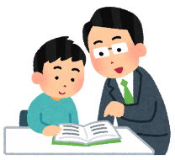
２ 分からなかった理由を考えて振り返る
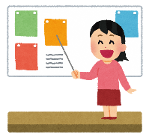
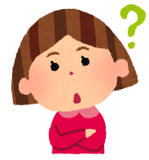
子供たちに、なぜ、その部分が分からなかったのか理由を考えて振り返らせる。例えば、「考えるための知識が不足していた」、「言葉の意味が難しかった」、「図や表が何を意味しているのか分からなかった」など、具体的な理由を書かせることで、次の授業の手立てとなる。

３ 次の行動につながる解決方法を考えて
振り返る
子供たちに、分からなかったことをどのようにしたら解決できるのかを考えて振り返らせる。例えば、友だちに質問する、自分で関連資料を検索する、友だちと話し合うなど、具体的に次の行動につながるような表現で書かせる。そうすることで子供の学習改善につながる。

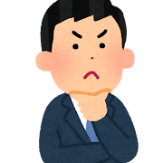

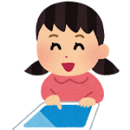

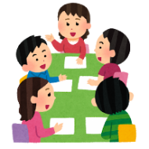

分からなかったことが書けるのは、自らの学習に前向きに取り組んでいる結果でもあり、主体的に学習を進めるための基礎になる。授業者は、分からなかったことを書かせる際、子供の発達段階に応じて２、３のような視点で書かせていくことの働きかけも重要である。そして、理由や解決方法まで書いている子供の振り返りに価値付けをし、授業者自身の授業の手立てや指導方法を見直すことが重要である。

